ГЕНЕРАЛЬНАЯ ПРОКУРАТУРА РОССИЙСКОЙ ФЕДЕРАЦИИ
ВОЛЖСКАЯ МЕЖРЕГИОНАЛЬНАЯ ПРИРОДООХРАННАЯ ПРОКУРАТУРА
ЧЕРЕПОВЕЦКАЯ МЕЖРАЙОННАЯ ПРИРОДООХРАННАЯ ПРОКУРАТУРА

Череповецкая межрайонная природоохранная прокуратура
разъясняет об ответственности
за уничтожение или повреждение лесных насаждений
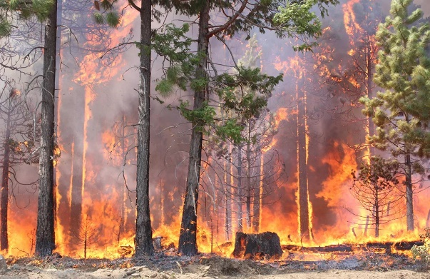

Лесные насаждения относятся к одному из главных природных ресурсов Вологодской области. Регион занимает одно из ведущих мест среди субъектов России по наличию лесосырьевых ресурсов.
За повреждение лесных насаждений действующим законодательством предусмотрена ответственность, к одной из видов которой относится уголовная.
Уничтожение или повреждение лесных насаждений и иных насаждений в результате неосторожного обращения с огнем или иными источниками повышенной опасности образуют состав преступления, предусмотренный частью 1 статьи 261 Уголовного кодекса Российской Федерации, за совершение которого могут быть назначены наказания в виде: штрафа до 400 000 рублей, обязательных работ до 480 часов, исправительных работ до 2 лет, принудительными работами до 3 лет, лишения свободы до 3 лет.
За деяния, предусмотренные ч. 1 ст. 261 УК РФ, если ими причинен ущерб свыше 50 000 рублей, грозит наказание в виде штрафа в размере до 500 000 рублей, обязательных работ до 480 часов, исправительных работ до 2 лет, принудительных работ до 4 лет, лишения свободы до 4 лет.
Уничтожение или повреждение лесных насаждений и иных насаждений путем поджога, иным общеопасным способом либо в результате загрязнения или иного негативного воздействия квалифицируются по ч. 3 ст. 261 УК РФ и наказываются штрафом до 1 000 000 рублей, лишением свободы до 8 лет со штрафом до 500 000 рублей.

БЕРЕГИТЕ ПРИРОДНЫЕ РЕСУРСЫ – БЕРЕГИТЕ ЛЕС!

